Использования Astra-MS для планирования в VIS-Carabi

Рассмотрен сценарий взаимодействия Astra-MS и VIS-Carabi для двух вариантов использования планировщика:
- Пакетное планирование множества заказов.
- Добавление в план одного или нескольких заказов.
Описание сценария
- Загрузить данныеиз VIS-Carabi в БД Astra-MS (полное описание всех Заказов и всех Ресурсов).
- Используя пользовательский интерфейс Astra-MS:
  - Сформировать МЛ автоматически.
  - Отредактировать МЛ вручную.
- Выгрузить МЛ из Astra в VIS-Carabi.
Возможны два варианта реализации такого сценария, которые отличаются местом инициализации передачи данных:
- В VIS-Carabi.
- ВAstra-MS

Рассматриваем первый вариант, который является более понятным и менее рискованным с точки зрения программирования.

Сценарий взаимодействия VIS-Carabi и Astra-MS в случае «управления из» VIS-Carabi
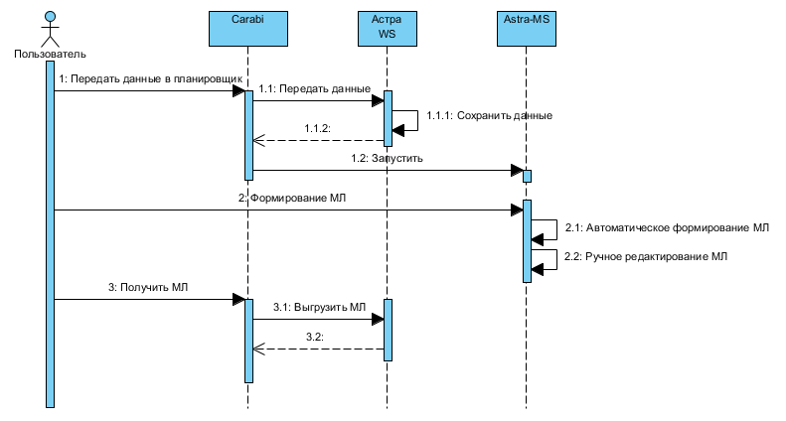
Для реализации такого варианта необходимо разработать Веб сервисы для работы с БДAstra-MS,а в Carabi разработать клиентский модуль для обращения к этим Веб сервисам.В результате мы получаем решение, при котором логист должен работать в двух системах.

Для реализации описанного выше сценария должны быть разработаны следующие Web-сервисы:
- WS_1 – Сервис загрузки данных в БД Astra-MS.
- WS_2 – Сервис, возвращающий МЛ, сформированные в Astra-MS.
Web-сервисWS_1
Сервисреализуетдваметода:
- ClearData() – очиститьБДAstra-MS (без параметров). Используется для «инициализации» БДAstra-MS.
- SetData(Vehicles, Resources, Orders) – передатьданныевБД Astra-MS.
Параметры методаSetData:
- Vehicles – список транспортных средств
Название | Тип данных | Комментарии
vehicleID | Integer | Идентификатор транспортного средства
driverID | Integer | Идентификатор водителя
vehicleName | String | Государственный регистрационный номер транспортного средства
payloadCapacityKilos | Double | Грузоподъемность транспортного средства в килограммах
payloadVolumeMCubic | Double | Объем груза, который может быть погружен на транспортное средство (в куб. метрах)
Примечание: На одно транспортное средство могут быть назначения несколько водителей. В этом случае не должны пересекаться графики их работы.
- Resources – список ресурсов и графиков их работы
Название | Тип данных | Комментарии
driverID | Integer | Идентификатор водителя
vehicleID | Integer | Идентификатор транспортного средства
startTime | Long | Дата и время, когда ресурс начинает работу
finishTime | Long | Дата и время, когда ресурс заканчивает работу.
name | String | Имя ресурса (для заданного интервала времени). Пример: Крылов В.В. /Citroen Berlingo У912АО 98рус
dispatcher | String | Фамилия, имя и отчество диспетчера и его ID.
baseAddress | String | Адрес склада, к которому привязан ресурс
baseLatitude | double | Широта склада, к которому привязан ресурс
baseLongitude | double | Долгота склада, к которому привязан ресурс
baseAddressId | Int | Внутренний идентификатор Carabi для адреса склада, к которому привязан ресурс

- Orders–список заказов
Название | Тип данных | Комментарии
orderID | Integer | Идентификатор заказа
orderType | Integer | Тип заказа в соответствии со справочником VIS-CARABI
orderTypeName | String | Имя типа заказа в соответствии со справочником VIS-CARABI
pickupAddress | String | Адрес пункта погрузки
pickupLatitude | Double | Широтапункта погрузки
pickupLongitude | Double | Долготапункта погрузки
pickupAddressId | Int | Внутренний идентификатор Carabi пункта погрузки
pickupStart | Long | Начало интервала погрузки. По умолчанию: начало рабочего дня в пункте погрузки
pickupFinish | Long | Окончание интервала погрузки. По умолчанию: окончание рабочего дня в пункте погрузки
pickupBreakTimeStart | Long | Начало перерыва в пункте погрузки
pickupBreakTimeFinish | Long | Окончаниеперерыва в пункте погрузки
deliveryAddress | String | Адрес пунктадоставки
deliveryLatitude | Double | Широтапунктадоставки
deliveryLongitude | Double | Долготапунктадоставки
deliveryAddressId | Int | Внутренний идентификатор Carabi для пункта доставки
deliveryStart | Long | Начало интервала доставки. По умолчанию: начало рабочего дня в пункте доставки
deliveryFinish | Long | Окончание интервала доставки. По умолчанию: окончание рабочего дня в пункте доставки
deliveryBreakTimeStart | Long | Начало перерыва в пункте доставки
deliveryBreakTimeFinish | Long | Окончаниеперерыва в пункте доставки
volumeMCubic | Double | Объем заказа в кубометрах
weightKilos | Double | Вес заказа в килограммах
status | Integer | 0–новый; 1 – запланирован; 2 – отменен (удален); 3- отложен
Address_ID | Integer | Внутренний адрес заказа в системе VIS-Carabi
textComment | String | Текстовые указания логисту от менеджера, оформившего Заказ.

WebсервисWS_2
СервисреализуетметодGetData(RunningSchedules, PlannedOrders).
Параметры метода:
- RunningSchedules – список сформированных маршрутных листов
Название | Тип данных | Комментарии
ID | Integer | Идентификатор маршрутного листа
vehicleID | Integer | Идентификатор транспортного средства
driverID | Integer | Идентификатор водителя
StartSchedulsTime | Long | Время начала работы по маршрутному листу
finishSchedulsTime | long | Время окончания работы по маршрутному листу
mileage | double | Общий пробег по маршрутному листу
dispatcher | String | Фамилия, имя и отчество диспетчера и его ID.
Address_ID | Integer | Внутренний идентификатор адресаVIS-Carabi. Место старта транспортного средства (склад).

- PlannedOrders –список заказов, включенных в маршрутные листы
Название | Тип данных | Комментарии
RunningScheduleID | Integer | Идентификатор маршрутного листа
orderID | Integer | Идентификатор заказа
seq_no | Integer | Номер заказа в маршрутном листе
arrivaltime | Long | Время прибытия в пункт выполнения операции
starttime | Long | Время начала операции
finishtime | Long | Время окончания операции
odometer | Double | Расчетное расстояние, которое ТС должно пройти до пункта, в котором выполняется операция
commentText | String | Текстовые указания водителю от логиста
Address_ID | Int | Carabi идентификатор клиентского пункта
1. Для каждой операции планировщик вычисляет (1) Время прибытия в пункт выполнения операции (arrivalTime) и (2)Время начала операции (startTime). Второе время может быть больше первого из-за прибытия раньше указанного временного окна или обеденного перерыва.
Вопрос. Оставляем оба времени или только одно?
Если есть возможность, то можно оба, но в Carabi сейчас Время прибытия и Время начала равны
2. Пробег (odometer)в маршрутном листе может показывать (1)расстояние от начального пункта или (2) расстояние от предыдущего пункта.
Вопрос. Какой вариант предпочтительнее для вас?
Лучше 2 – от предыдущего пункта

Имеется в виду внутренний идентификатор VIS-Carabi для адреса клиента, т.е. точки в маршрутном листе. Возможно вам будет удобно сразу получает его в ответе. Нужно?

